**«Солтүстік Қазақстан облысы әкімдігінің білім басқармасы» коммуналдық мемлекеттік мекемесінің**

**«Шал ақын ауданының білім бөлімі»**

**коммуналдық мемлекеттік мекемесі**

**«Жалтыр негізгі мектебі » коммуналдық мемлекеттік мекемесі**

**2021-2022 оқу жылының**

**мектеп кітапханасында**

**атқарылған жұмыстардың есебі**

Мектеп кітапханашы: Кайржанова С.К.

*«Ештеңе оқымаған адам ештеңе ойланбайды да»*

*Д.Дидро*

Мектептің білім беру және тәрбие үдерісінде кітапхана маңызды орын алады. Кітапхана жұмысының басты мақсаты-балаларға Кітаппен жұмыс істеудің ұтымды тәсілдерін үйрету, материалды іздеу және талдау, оқу іс-әрекетін ақпараттық қамтамасыз ету дағдыларын үйрету. Өзгерістерге тез жауап беруді, сыни ойлауды, қажетті ақпаратты іздеуді және өңдеуді үйреніңіз. Егер кітапханалар болмаса, онда мәдениет болмайды. Мектеп білімі өзінің жетістіктерімен кітапханаларға міндетті.

Мектеп кітапханасы өз оқырмандарына кітапханалық қызмет көрсетіп қана қоймай, білім беру алдында тұрған стратегиялық міндеттерді де шешуі керек**:**

         1.  Мәдениет институтын сақтаудың жалғыз сенімді құралы болып қала беретін балаларды оқуға қайтару;

 2. Барлық білім беру процесін ақпараттық қолдауды ұйымдастыр

3. Инновациялық білім беру мақсаттарын жүзеге асыруда кітапханалық технологиялар мен қосымша білім беру тәжірибесін пайдалану.

4. Оқушыларда тәуелсіз кітапханалық пайдаланушының, ақпараттық мәдениеттің және оқу мәдениетінің дағдыларын қалыптастыру. Жетілдіру-дәстүрлі және жаңа технологияларды игеру. Қазіргі заманғы компьютерлік және көшіру-көбейту техникасымен (принтер, сканер, ксерокс) мектепте Интернетке шығу мүмкіндігі болған кезде.

"Жалпы білім беру мекемесінің кітапханасы туралы Ережеге" сәйкес мектеп кітапханасының негізгі функциялары білім беру, ақпараттық және мәдени болып табылады.

**Кітап қорларын ұйымдастыру.**

Кітапхана қорымен жұмыс. ББК кестесі бойынша әдебиеттерді орналастыру. Оқулықтармен жұмыс. Жаңа түсімдерді қабылдау, жүйелеу, техникалық өңдеу және тіркеу. Кітапхана қорын есепке алу. Жүкқұжаттарды ресімдеу және оларды бухгалтерияға уақтылы тапсыру. Түгендеу

Кітапханада тиісті санитарлық-гигиеналық режимді қамтамасыз ету; кітапхана қорларын тиімді орналастыру, сақтаудың санитарлық-гигиеналық режимі және сақтау, өртке қарсы қауіпсіздік шаралары; қолданыстағы нормаларға сәйкес оқулықтардың жеке үй-жайда сақталуын қамтамасыз ету

**Оқу қорымен жұмыс:**

Келіп түскен оқулықтарды қабылдау және техникалық өңдеу.

Жүкқұжаттарды ресімдеу жиынтық есеп кітабына жазу, мөр басу.

Оқулықтарды қорда орналастыру.

Ескірген және ескірген оқулықтарды мерзімді есептен шығару.

|  |  |
| --- | --- |
| **Кітапхананың негізгі көрсеткіштері** | **2021-2022г.** |
| Кітап қоры | 1779 |
| Салалық көркем әдебиет | 1236 |
| Жаңа буын оқулықтары | 543 |
| Уақытша әдебиет | 431 |
| Оқырмандар саны | 61 |

**Кітапхана ішіндегі негізгі құжаттама:**

- Жылдық жұмыс жоспары. – Мектеп кітапханасы туралы ереже және кітапхананы пайдалану ережесі.

**Негізгі қор бойынша:**

1.Жиынтық есеп кітабы.

2. Түгендеу кітаптары.

3. Жүкқұжаттарының көшірмелері бар Журнал.

4. Түгендеу.

5. Кітапшалар қорын есепке алу дәптері.

6. Оқулықтар карточкасы.

7. Келіп түскен кітаптарды есепке алу журналы.

8. Оқулықтарды есептен шығару актілерінің папкасы.

9.Көркем әдебиетті ауыстыру дәптері..

Біздің оқырмандарымыздың арасында анықтамалықтар, энциклопедиялар, сөздіктер, қазақ, орыс және шетел әдебиетінің классиктері ерекше танымал.

Абонентте біздің оқырмандар үйге қажетті кітапты ала алады. Балаларға кітап көрмелері, жаңа кітаптар ұсынылады.

Бірінші сынып және мектепалды даярлық сынып оқушылары үшін келесі экскурсиялар өткізілді

|  |  |  |  |  |  |  |  |  |
| --- | --- | --- | --- | --- | --- | --- | --- | --- |
|  | | | | | | | | |
| **Сыныптар** | | **Қазақ тілінде** | | | |  | |
| **Оқушылар саны** | **Оқулықтар жинағы** | | **%** |  |
| 1 | | 2 | 2 | |  |  |
| 2 | | 6 | 6 |  | 100% |  |
| 3 | | 2 | 2 |  | 100% |  |
| 4 | | 9 | 9 |  | 100% |  |
| 5 | | 10 | 10 |  | 100% |  |
| 6 | | 2 | 2 |  | 100% |  |
| 7 | | 2 | 2 |  | 100% |  |
| 8 | | 6 | 6 |  | 100% |  |
| 9 | | 2 | 2 |  | 100% |  |
|  |
|  |

Оқушыларды оқулықтармен қамтамасыз ету барысында жалпы оқушылардың 100% оқулықпен қамтамасыз етілді.

Мектеп кітапханасы –кітап қоры және кітаппен қамтамасыз етумен ғана шектелмейді сонымен қатар мұғалімдермен тығыз байланыста болып, әртүрлі іс-шаралар, онлайн – көрмелер, видио – байқаулар, байқаулар және кітап көрмелерін ұйымдастырып отырады және Facebook, Instagram мектеп парақшаларында жарияланып жатады.

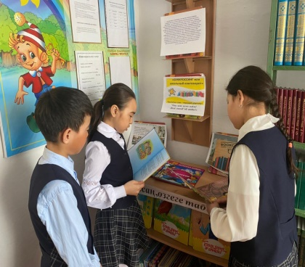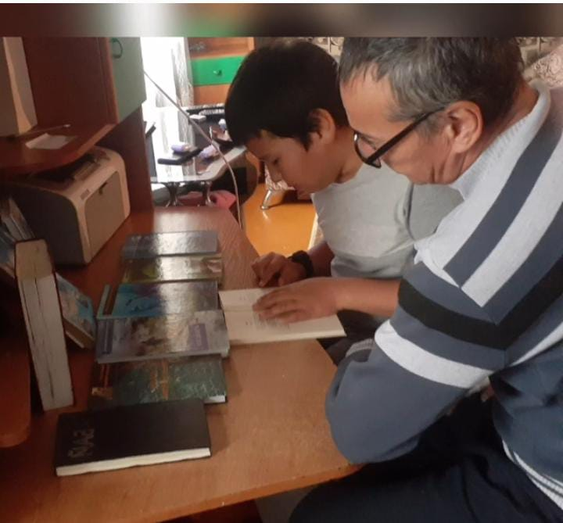Балаларға «Қалай және нені оқыту керек!». «Оқымысты Ата –ана –оқымысты бала».Жас ұрпақты парасатты,ақылды,мейірімді жан -жақты азамат ретінде тәрбиелеудегі ата-ананың рөлін өзгерту.:Балаларға «Қалай және нені оқыту керек!». «Оқымысты Ата –ана –оқымысты бала».Жас ұрпақты парасатты,ақылды,мейірімді жан -жақты азамат ретінде тәрбиелеудегі ата-ананың рөлін көрсету.Оқушылардың жек тұлға болып қалыптасуына ата-ана беретін тәрбиенің әдіс- тәсілдерін жетілдіру,қарым-қатнасына орнату.Ата-аналарға оқытудағы жаналықтар туралы мәлімет беру.Ата-аналардың мектеппен тығыз байланысын орнату.

BOOKCROSSING

"Жалтыр негізгі мектебі" КММ "оқитын мектеп" жобасы аясында "Өзің оқысаң,өзгеге табыс ет" ұранымен BOOKCROSSING бұрышы (кітап алмасу) безендірілді. Оның мақсаты-қазіргі заманғы оқушының назарын кітапқа аудару, заманауи интерактивті тәсілдер арқылы оқуға деген қызығушылықты арттыр

Кітапханада Қазақстанның бірінші Президент күніне арналған «Ғасырдың азаматы» атты тақырыптық көрме ұйымдастырылды.

«Оқуға құштар мектеп» мемлекеттік жоба қолдау, жүзеге асыру және насихаттау аясында Жалтыр негізгі мектебінің жүйелі парақшасында «Кітапханаға кітап сыйла » «Өзің оқысан, өзгеге сыйла»атты акция өткізілді.

Оқу жылы бойы өткізілген әртүрлі іс – шаралардың мақсаты оқушылардың сөздік қорын байытуға, бір- бірімен сөйлесуге, оқығанын, көргенін, естігенін қысқаша әңгімелеп беруге үйретеді. Білімдік мақсат көзделеді. Оқушыларға қазақ халқының тұрмысы, мәдениеті, тілі туралы, өнері , сазы туралы мағлұматтар алады. Тәрбиелік мақсат көзделеді. Қазақ тілімен , әдебиетімен танысу арқылы оқушыларды азаматтық, адамгершілік рухта тәрбиелеуге, ұлтаралық қарым – қатынасты нығайтуға мүмкіндік береді.

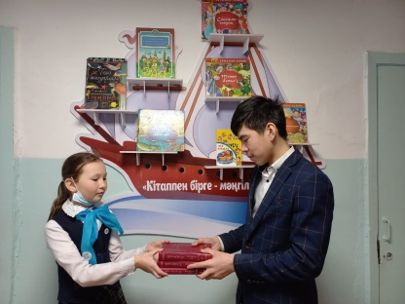 Іс –шаралар әр тақырыпта болғандықтан оқушыларға терең және жан – жақты білім беруге жағдай туғызады, оқушыларды өз мектебін, елін, жерін қадірлеуге, адамгершілікке тәрбиелейді.

Мектеп кітапханасына кітап сыйла

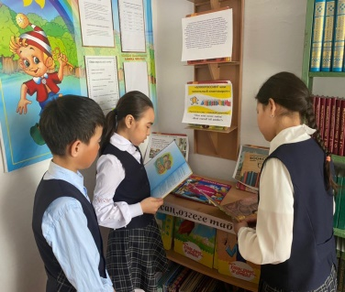 BOOKCROSSING

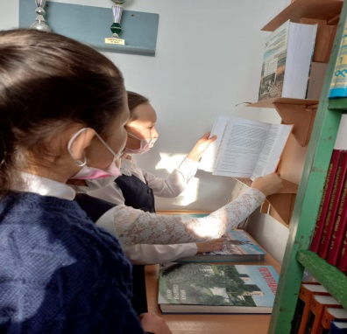

|  |  |  |
| --- | --- | --- |
| **№** | **Кітап көрмелерінің атауы** | **Сілтемелер** |
| **1** | «Рухани жаңғыру» бағдарламасын ұлттық жаңғыру кезеңіне көшіру жөніндегі жол картасы жоспары аясында «Ұлы дала » кітап көрмесі ұйымдастырылды. | <https://m.facebook.com/story.php?story_fbid=pfbid0rKBPqA8WUgj5ZAFM6UpCVFHG6JMdWQK3S1bn7gkEVGXtWQJK1NtZzkuPFVZXB7Del&id=100024293431389> |
| **2** | Нашақорлыққа қарсы күрес айлығы аясында «Біз салауатты өмір салтын қолдаймыз!»атты кітап көрмесі | <https://m.facebook.com/story.php?story_f>  bid=pfbid0b3V9HXEHQFvWNQEBCuXPLcNmFey7UpEbbYjkAHUcANGaLq79B1YuC4JF9fDj7fBRl&id=100024293431389 |
| 3 | «Отан қорғау –қасиетті парыз» кітап көрмесі | https://m.facebook.com/story.php?story_fbid=pfbid0anrMzN6V14HCa1uwrMFBv1ApQsri6AH3trerzzbeVfWW4a2kHbQzK8ib5d1PEGUMl&id=100024293431389 |
| 4 | «Ауғанстан жүрегімдегі жарасың »кітап көрмесі | <https://m.facebook.com/story.php?story_fbid=pfbid02yjMhEF8btwys2odRD92JtpTLBN3UC6bUoJwHyyyNCt1A9wqTinXT3N1cKxfnUNogl&id=100024293431389> |
| 5 | «Ана тілі-ұлт байлығы» кітап көрмесі | https://m.facebook.com/story.php?story_fbid=pfbid02Ev91tTFLJimhQa34ENZ3xy5iXAYGfZjqEP7H6Zi5g84kdfr836HRLgV9s41pv4Hzl&id=100024293431389 |
| 6 | «Бірлік күні» кітап көрмесі | https://m.facebook.com/story.php?story_fbid=pfbid0VY3eaidVvRQyMNKPeJhSi3j6KLZfVpWRLS2hma9swCSEcD9NRrfDPD5Dkrtpwiu8l&id=100024293431389 |
| 7 | «Ұлыстың ұлы күні- Наурыз мерекесі » | https://m.facebook.com/story.php?story_fbid=pfbid0rKBPqA8WUgj5ZAFM6UpCVFHG6JMdWQK3S1bn7gkEVGXtWQJK1NtZzkuPFVZXB7Del&id=100024293431389 |
| 8 | «»Чернобыль-қайғылы оқиға» | https://m.facebook.com/story.php?story_fbid=pfbid0anrMzN6V14HCa1uwrMFBv1ApQsri6AH3trerzzbeVfWW4a2kHbQzK8ib5d1PEGUMl&id=100024293431389 |

**Жылдық жоспарға сәйкес келесі іс-шаралар өткізілді:**

|  |  |  |  |
| --- | --- | --- | --- |
| **№** | **Іс-шаралар атауы** | **Қатысқандар** | **Сілтемелер** |
| 1 | «Бір отбасы – бір кітап» | 1-9 сынып | <https://www.facebook.com/100050760798174/videos/466513758190812/> |
| 2 | «Біз оқитын 30 кітап»  *(Тәуелсіздікке 30 жыл)* | 5-9 сынып | https://m.facebook.com/story.php?story_fbid=pfbid0AsE9Co9sTVUBGcDidaaZoDLme2Y2G4DWWaYxx6ugdy3roUhxQhALHdqExFeJyPbfl&id=100024293431389 |
| 3 | «Бірге кітап оқиық!» | 5-9сынып | https://m.facebook.com/story.php?story_fbid=pfbid0AsE9Co9sTVUBGcDidaaZoDLme2Y2G4DWWaYxx6ugdy3roUhxQhALHdqExFeJyPbfl&id=100024293431389 |
| 4 | «Ұлы Дала» | 9-сынып | <https://www.facebook.com/zhaltyr.shkola.3/posts/1112302492922855> |
| 5 | «Оқырмандар отбасы» | 1-9 сынып | [://www.facebook.com/zhaltyr.shkola.3/posts/1084985205654584](https://www.facebook.com/zhaltyr.shkola.3/posts/1084985205654584) |
| 6 | «Чернобыль –қайғылы оқиға » тәрбие сааты | 5-6сынып | https://m.facebook.com/story.php?story_fbid=pfbid0vMsWcDmysGUEfXNzSdFtNzofBiVNEYkaUwPksSJythKAj2UFYMnvgkNyp8fcUPoDl&id=100024293431389 |
| 7 | Қасым Аманжолов «Өзге емес,өзім айтам өз жайымда » тәрбие сағаты | 5-9сынып | https://m.facebook.com/story.php?story_fbid=pfbid0CMBAuXmbveSCN9Z3aQrAmfQCiEPK2Nru6Dzig1kbL3fwDckET1dDouiCqFFSdjdzl&id=100024293431389 |
| 8 | М.Мақатаев «Жырласам ба екен » байқау | 4-5 сынып | <https://www.facebook.com/zhaltyr.shkola.3/posts/1112016849618086> |

**"Оқу мектебі" жобасын жүзеге асыруға сәйкес келесі іс-шаралар өткізілді:**

|  |  |  |  |
| --- | --- | --- | --- |
| **№** | **Наименование мероприятий** | **Присутствующие** | **Сілтемелер** |
| 1 | «Бірге кітап оқиық» эстафета | 5 сынып | <https://www.facebook.com/100050760798174/videos/466513758190812/> |
| 2 | «Оқымысты ата-ана-оқымысты бала » | 4-7 сыныптар | [://www.facebook.com/zhaltyr.shkola.3/posts/1084985205654584](https://www.facebook.com/zhaltyr.shkola.3/posts/1084985205654584) |
| 3 | «Мектеп кітапханасына кітап сыйла» | 5-9сынып | <https://www.facebook.com/zhaltyr.shkola.3/posts/1143206043165833> |
| 4 | «Бір ел-бір кітап» акциясы | 5-9сынып | <https://www.facebook.com/zhaltyr.shkola.3/posts/1143555639797540> |

**Халықаралық Кітап сыйлау Күніне арналған жоспарға сәйкес келесі іс-шаралар өткізілді:**

|  |  |  |  |
| --- | --- | --- | --- |
| **№** | **Наименование мероприятий** | **Присутствующие** | **Сілтеме** |
| 1 | BOOKROSSING «»Өзің оқысан,өзгеге табыс ет»бұрышы ұйымдастырылды | 2-9 сыныптар | /zhaltyr.shkola.3/posts/pfbid02ALrQa4MrQz2xaHfcFg5TZm8YBmFgYPVn8e6ZXxvYg44mh5mgxSb4byh4KyMD1Nql |
| 2 | «Бір ел –бір кітап » акциясы | 2-9 сыныптар | <https://www.facebook.com/zhaltyr.shkola.3/posts/1143555639797540> |
| 3 | «Мектеп кітапханасына кітап сыйла » | 5-9 сыныптар | <https://www.facebook.com/zhaltyr.shkola.3/posts/1143206043165833> |